Zec na spavanju, narodna priča

Naiđe putnik kraj kupusišta.
Kad tamo spava 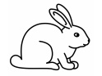_________.

– E, baš sam srećan! – reče putnik.
– Zeca ću uhvatiti i prodati.
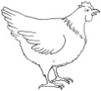

Kupiću posle ______________ .
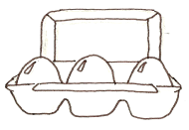

Kokoška će mi sneti _________,
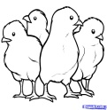
izleći će se _____________ .
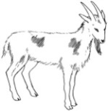

Kad sve to prodam, kupiću ____________.

Kozica će rasti, a kad poraste velika imaće 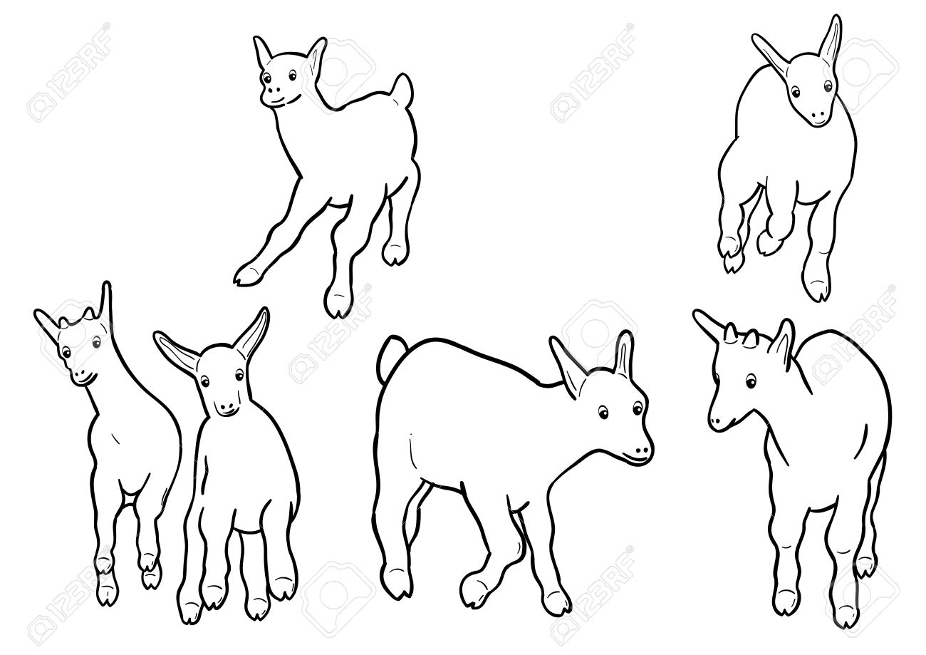_____________.
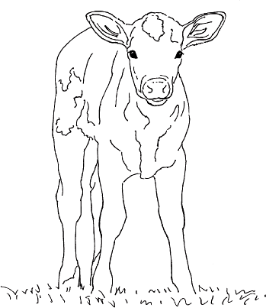
Sve ću ih prodati pa ću kupiti .
____________________ .
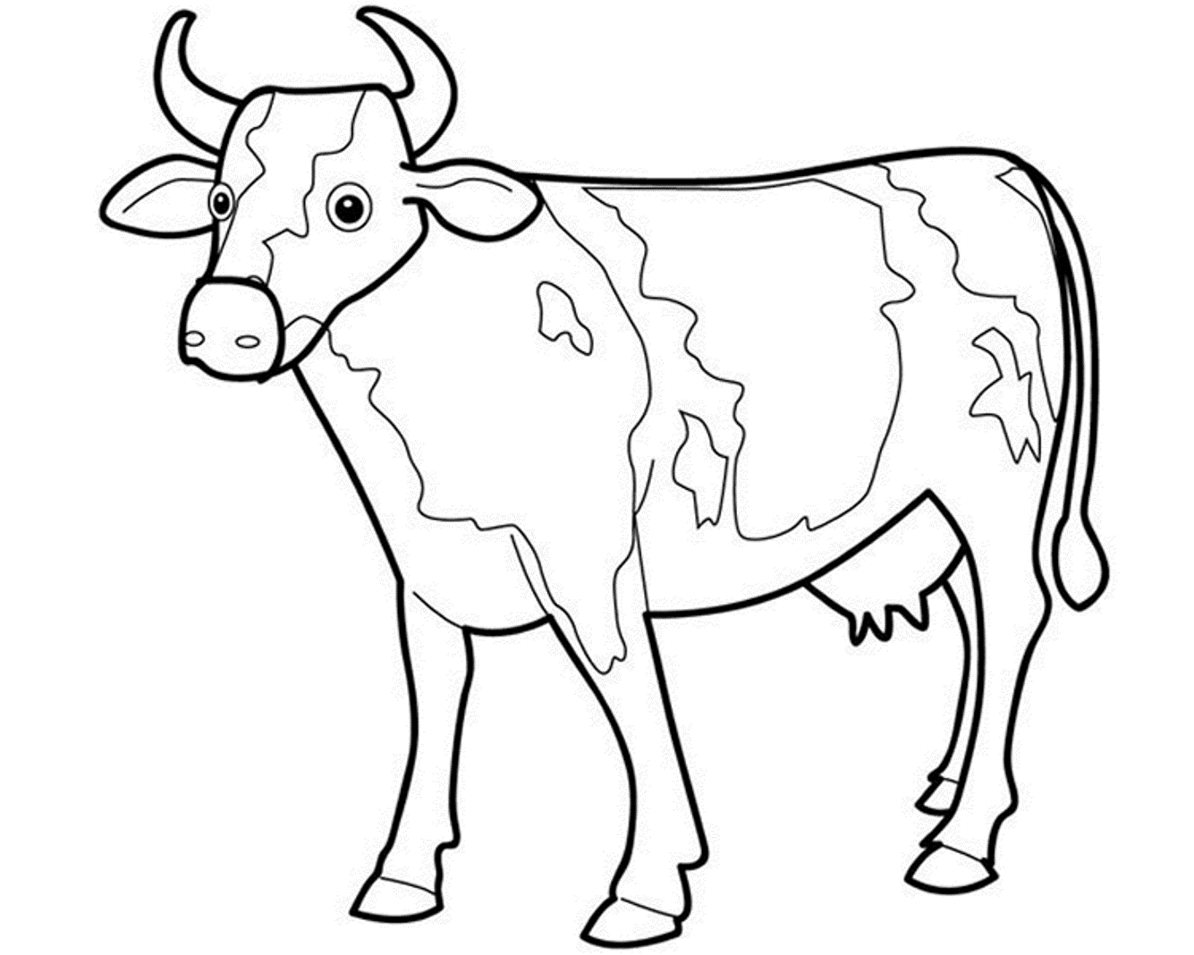

Kad tele poraste i postane __________,
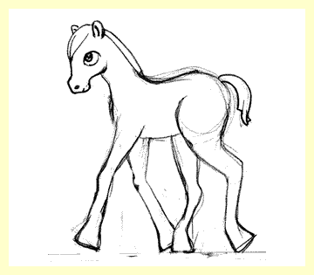
prodaću je i kupiti _______________ .
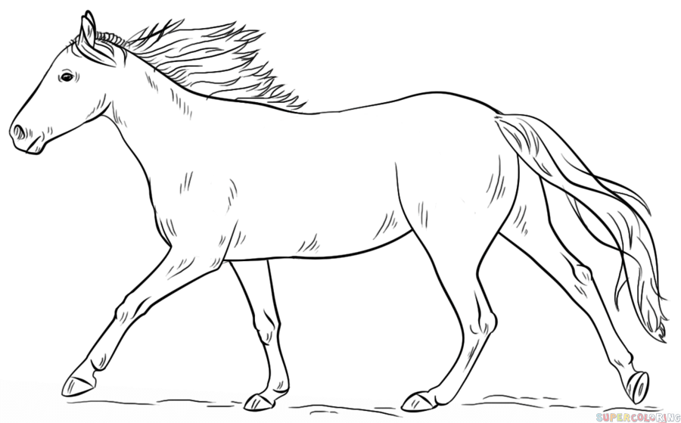

Ždrebe će porasti i postaće lep _______.

Ja ću ga pojahati kao pravi delija. Pojahati i viknuti: – Ji-hi-hi-i! Od tog se vikanja zec probudi, pa pobeže preko polja. A putnik ostade i bez zeca i bez konja.

Kupusište – njiva na kojoj se gaji kupus; delija – junak

1. Zec spava u kupusištu jer je kupus za njega:
a) krevet b) kuća v) igračka
g) hrana d) lepa biljka

2. Ako je rečenica tačna zaokruži DA, a ako nije NE:
Putnik je na kraju priče dobio konja i zeca. | da | ne
Putnik je na kraju priče dobio samo zeca. | da | ne
Putnik je na kraju priče ostao bez ičega. | da | ne

3. Prepiši ćirilicom nazive životinja iz priče.
Zec na spavanju, narodna priča

Naiđe putnik kraj kupusišta.
Kad tamo spava _________.

– E, baš sam srećan! – reče putnik.
– Zeca ću uhvatiti i prodati.

Kupiću posle ______________ .

Kokoška će mi sneti _________,
izleći će se _____________ .

Kad sve to prodam, kupiću ____________.

Kozica će rasti, a kad poraste velika imaće _____________.
Sve ću ih prodati pa ću kupiti .
____________________ .

Kad tele poraste i postane __________,
prodaću je i kupiti _______________ .

Ždrebe će porasti i postaće lep _______.

Ja ću ga pojahati kao pravi delija. Pojahati i viknuti: – Ji-hi-hi-i! Od tog se vikanja zec probudi, pa pobeže preko polja. A putnik ostade i bez zeca i bez konja.

Kupusište – njiva na kojoj se gaji kupus; delija – junak

1. Zec spava u kupusištu jer je kupus za njega:
a) krevet b) kuća v) igračka
g) hrana d) lepa biljka

2. Ako je rečenica tačna zaokruži DA, a ako nije NE:
Putnik je na kraju priče dobio konja i zeca. | da | ne
Putnik je na kraju priče dobio samo zeca. | da | ne
Putnik je na kraju priče ostao bez ičega. | da | ne

3. Prepiši ćirilicom nazive životinja iz priče.

